

校团委/教务处
186810012

武汉理工大学自主创新研究基金项目
申请书
（本科生类，year版）

项目类型： | 依托竞赛(I类)、团队培育(II类)、自主申报(III类)
项目子类： | 学生自主申报项目（III类）
项目名称： | 基于情感的中文文本分类方法的研究与应用
专业类别： | 0712 电子信息科学类
申请人： | 李政
联系电话： | 15207159838
电子邮箱： | 447428054@qq.com
所在单位： | 计算机科学与技术学院
申请日期： | 2018年03月04日

填写说明
1、填写申请书前，请认真阅读《武汉理工大学自主创新研究基金管理暂行办法(校科字〔2009〕7号》和《武汉理工大学自主创新研究基金本科生项目实施细则》。
2、申请书各项内容要实事求是，逐条认真填写。请严格按照要求填写申请书，形式审查不合格的项目申请将被视为无效申请。
3、本申请书包括五个部分：一、基本信息表（申请人信息、项目信息），二、项目组主要成员表，三、经费申请表，四、报告正文，五、签字盖章页。其中前三个部分的信息（简称申请信息）将进入学校数据库。
4、本申请书（Word文档）中内嵌了程序脚本（宏），用于辅助申请人填写项目类型（子类）、前三部分以及项目编号，检查申请信息完整性并保护文档。填写申请书时，应先启用宏！1）点击此处的，选择项目类型和子类。2）点击第一、二部分表格左侧的按钮：申请人信息，项目信息， 1 至 8 以及次序，将弹出编辑窗口；请在编辑窗口中输入或选择。编辑窗口中带红色星号（*）的项为必填项；编辑窗口下方信息栏会实时给出填写提示或错误提醒。3）在第三部分（经费申请表）中，请填写预算经费及备注，经费将被自动汇总。
5、第四部分（报告正文）可直接在本申请书中填写；建议在其它Word文档中撰写完后，复制到本申请书。
6、点击尾页或此处的，应用程序将自动检查申请信息的完整性和一致性，如有问题会提示更正。通过检查后，将以只读方式保护申请书并将其设置成适合打印与提交的样式。上交申请书前，应该先“检查与保护”。
7、如需再编辑文档，包括更改前三部分的申请信息和第四部分的报告正文，请点击尾页或此处的。再编辑后需再次“检查与保护”。每次“检查与保护”后申请书会以新的文件名（版本号）保存。请勿重命名。旧版本可自行删除。
8、点击申请书首页或此处的，可填写由学校指定的项目编号。上交的的申请书（正式版）中，一定要有项目编号。
9、申请书为A4开本，于左侧装订成册，双面打印，一式三份。需向学校报送一份申请书原件（有关各方签字、签署意见并签章后，由学院统一报送）。其他两份申请书由所在单位及申请人个人留存备档。
10、填报申请书的详细说明，可参考《自主创新基金项目申请书使用说明》。

一、基本信息表
 | 姓名 |  | 李政 |  |  |  |  |  |  |  | 性别 |  | 男 |  |  |  |  | 民族 |  | 汉族
 | 出生年月 |  |  | 1998-05 |  |  |  |  |  |  | 身份证号 |  |  |  | 341181199805242837
 | 学号 |  | 0121610870301 |  |  |  | 学院 |  |  | 计算机科学与技术学院 |  |  |  | 专业班级 |  |  |  | 物联网1603
 | 电话 |  | 15207159838 |  |  |  | QQ |  |  | 447428054 |  |  |  | 电子邮箱 |  |  |  | 447428054@qq.com
 | 申请人曾参与科研情况（限100字）
 | 无
 | 指导教师 | 姓名 |  |  | 职称/学位 |  |  | 所在单位 |  |  |  | 联系电话 |  |  |  |  | 电子邮箱
 | 指导教师 | 耿枫 |  |  | 讲师/博士 |  |  | 计算机科学与技术学院 |  |  |  | 13545003713 |  |  |  |  | gengf@whut.edu.cn
 | 项目名称 |  |  | 基于情感的中文文本分类方法的研究与应用
 | 项目研究  所属  专业/学科 |  |  | 专业类别代码 |  |  |  |  | 0712 |  |  |  |  |  |  | 二级学科代码 |  |  | 52020
 |  |  |  | 专业类别名称 |  |  |  |  | 电子信息科学类 |  |  |  |  |  |  | 二级学科名称 |  |  | 人工智能
 | 申请经费  （万元） |  |  | 0.40 |  | 起止年月 |  |  | 2018-03至2019-03 |  |  |  |  |  |  | 研究预期成果类型首选 |  |  | 5 计算机软件
 | 关键词（分号分隔，最多五个） |  |  |  |  |  |  |  |  | 情感文本分类；神经网络结合情感字典；多标签文本分类；超大文本分类；短文本分类
 | 中文摘要（限400字）
国内外学者对文本分类已做了多年的研究，其中国外学者取得成果显著，已得到广发应用，而由于中文文本的读取需要分词不同于英文的空格，所以国内的相关研究起步较晚，后来基于统计语言模型的分词方法，国内也取得一定成果，但目前仍没有成熟的情感文本分类系统，所以本项目旨在研究情感文本的分类。
本项目通过结合情感词典和卷积神经网络算法来进行文本分类，其中以卷积神经网络为主，情感词典为辅。此外对于当前难以处理的超大文本、短文本、多标签文本分别采用spark平台，卷积神经网络，LSTSVM进行处理。
本项目通过上述方法实现一个电子书籍分类系统，用户可将文件以doc，ppt，pdf格式上传，系统通过对文本的情感特征进行分类。
本项目的结果不仅可以实现电子书籍分类，还可以将本项目中的方法应用到相关后台，从而可以进行网络舆情控制，电商好评差评分辨等应用。

二、项目主要成员表（注：项目主要成员不包含项目申请人）
 | 姓名 | 学院 | 年级 | 专业班级 | 学号 | 电话 | 项目分工 | 年参加月数 | 签名
 | 陈健 | 计算机科学与技术学院 | 大二 | 物联网1603 | 0121610870323 | 13125279110 | 后台搭建 | 12
 | 张梦静 | 计算机科学与技术学院 | 大三 | 软件1503 | 0121510870936 | 15071275937 | 前端搭建 | 12
 | 龚骐傲 | 计算机科学与技术学院 | 大二 | 物联网1603 | 0121610870421 | 15629132390 | 前端搭建 | 12
参与人数统计子表：
总人数 | 大一 | 大二 | 大三 | 大四 | 大五 | 研一 | 研二 | 研三
4 |  | 3 | 1
说明：a)点击表格左上角“次序”按钮，可对项目主要成员次序进行调整。b)参与人数统计子表“总人数”需填写；其他项为零可不填。
三、经费申请表
预算科目 | 申请经费  （万元） | 年度预算经费（万元） |  | 备注（计算依据与说明）
预算科目 | 申请经费  （万元） | year | 2019 | 备注（计算依据与说明）
1. 设备费 | 0.25 | 0.25 |  | 租用服务器的费用
2. 材料费 | 0.15 | 0.15 |  | 搜集下载资料费用，购买图书费用
3. 测试化验加工费 | 0.00
4. 差旅费 | 0.00
5. 会议费 | 0.00 |  |  | ——
6. 国际合作与交流费 | 0.00 |  |  | ——
7. 出版/文献/信息传播/知识产权事务费 | 0.00
8. 劳务费 | 0.00 |  |  | ——
总计 | 0.40 | 0.40 | 0.00
说明：年度预算经费只需填写不为零的项；如总计行未及时更新，请任选一项，按TAB键。
四、报告正文

- 项目背景及研究意义
（一）、项目背景
文本分类过程是对输入文本进行信息获取、格式解析、字符编码转换等预处理, 然后进行文本索引与特征选择, 将文本在特征空间上的表示形式作为中间结果传递给分类算法以训练分类器。训练后的分类器可以对新的未标记样本进行类别判定,从而实现自动分类。国内外学者也对文本分类展开了丰富的研究。
国内外研究现状： 国外对文本自动分类的研究开展较早，50年代末，H. P. LUhn 在这个领域进行了开创性的研究,提出了基于词频统计思想的文本自动分类方法。1960年，Maron发表了关于自动分类算法的第一篇论文,随后以K. Spark , G. Salton 以及K. S. Jones等人为代表的众多学者也在这一领域进行了很有成效的研究工作，目前国外的文本分类研究已经从实验性阶段进入到了实用化阶段,并在邮件分类,电子会议等方面取得了广泛的应用,其中较为成功的有麻省理工学院为白宫开发的邮件分类系统和卡内基集团为路透社开发的const rue 系统。
相比于英文文本分类，中文文本分类的一个重要的差别在于预处理阶段：中文文本的读取需要分词，不像英文文本的单词那样有空格来区分。文在很长一段时间内，中文文本分类的研究没有公开的数据集，使得分类算法难以比较。现在一般采用的中文测试集有：北京大学建立的人民日报语料库、清华大学建立的现代汉语语料库等。其实一旦经过预处理将中文文本变成了样本矢量的数据矩阵，那么随后的文本分类过程和英文文本分类相同，也就是随后的文本分类过程独立于语种。因此，当前的中文文本分类主要集中在如何利用中文本身的一些特征来更好地表示文本样本。国内对于文本自动分类的研究起步较晚，但从简单的查词典的方法，到后来的基于统计语言模型的分词方法，中文分词的技术已趋于成熟。1981年，侯汉清教授对计算机在文本分类工作中的应用作了探讨和阐述。此后，我国陆续研究产生了一些文本分类系统，其中具有代表性的有上海交通大学研制的基于神经网络算法的中文自动分类系统,清华大学的自动分类系统等。同时在不同的分类算法方面也展开了广泛的研究和实现，中科院计算所的李晓黎、史忠植等人应用概念推理网进行文本分类，召回率达到94.2 %，准确率达到99.4%。中国科技大学的范众等人在KNN、贝叶斯和文档相似性研究的基础上提出了一个超文本协调分类器，正确率接近80%，它的特点是适当的考虑了HTML 文本中结构化信息。复旦大学和富士通研究中心的黄萱菁、吴立德等人研究了独立语种的文本分类，并以词汇和类别的互信息量为评分函数，考虑了单分类和多分类，最好的召回率为88.87%。上海交通大学的刁倩、王永成等人结合词权重和分类算法进行分类，基于VSM 的封闭式测试实验中分类正确率达到97%。
目前，一些比较成熟的经典的文本分类算法己经被应用到了文本分类中，主要包括：决策树方法(经典的决策树算法主要包括：ID3 算法、C4.5算法和CART 算法等)、神经网络方法(BP 算法)、遗传算法( GABIL 系统)、贝叶斯分类、K2近邻算法和基于案例的推理。粗糙集方法、模糊集方法和支持向量机是较新的分类方法。
综上可见，国内目前还没有针对带有感情色彩的文本分类研究，所以本次研究主要集中于对情感文本的分类系统的搭建。
（二）、研究意义
本次研究意义可从以下两个方面来说，具体如下：
应用层面:本次项目的研究，是对现有问题的进一步解决，丰富文本分类系统在更多领域的应用，能够更加高效有质的完成文本的分类。本次项目研究成果可以应用于网络舆情控制，电商好评差评识别，书籍分类等方面。
学术层面：许多学科为文本分类提供了坚实的理论基础；文本分类还属于实践性很强的研究领域，索引项语义级别的选定，特征选择方式的选取、不同机器学习算法的选用都需要大量实践操作来进行检验，通过本项目对情感文本分类的研究为国内对情感文本分类的研究作出先验。

- 项目研究目标、研究内容和拟解决的关键问题
2．1 项目研究目标
本项目拟实现一个基于python的图文融合情感文本分类系统，该系统也能够对当前难以处理的超大文本，短文本，多标签文本进行分类。
2．2 研究内容
（1）基于情感字典的情感分析
情感分析对象的粒度最小是词汇，但是表达一个情感的最基本的单位则是句子，词汇虽然能描述情感的基本信息，但是单一的词汇缺少对象，缺少关联程度，并且不同的词汇组合在一起所得到的情感程度不同甚至情感倾向都相反。所以以句子为最基本的情感分析粒度是较为合理的。篇章或者段落的情感可以通过句子的情感来计算。
基于词典的情感分析大致步骤如下：
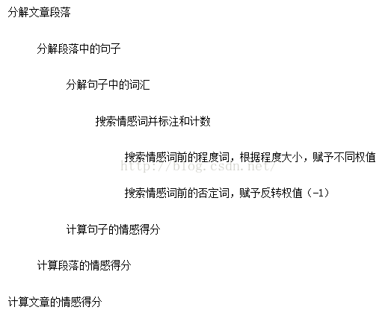
考虑到语句中的褒贬并非稳定分布，以上步骤对于积极和消极的情感词分开执行，最终的到两个分值，分别表示文本的正向情感值和负向情感值。
进过以上的步骤，每篇文章的每个段落的每个句子都会有相应的情感分值，之后针对需求，可以针对句子的分值作统计计算，也可以针对段落的分值作统计计算，得到最后的文本的正向情感值和负向情感值。
（2）基于卷积神经网络的情感分析
CNN的模型结构如下：
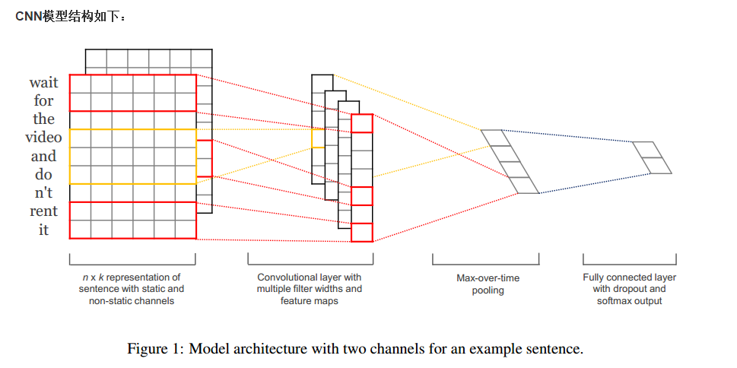
一共包括4部分：
1、 输入层：
如图所示，输入层是句子中的词语对应的wordvector依次（从上到下）排列的矩阵，假设句子有 n 个词，vector的维数为 k ，那么这个矩阵就是 n × k 的(在CNN中可以看作一副高度为n、宽度为k的图像)。
这个矩阵的类型可以是静态的(static)，也可以是动态的(non static)。静态就是word vector是固定不变的，而动态则是在模型训练过程中，word vector也当做是可优化的参数，通常把反向误差传播导致word vector中值发生变化的这一过程称为Fine tune。(这里如果word vector如果是随机初始化的，不仅训练得到了CNN分类模型，还得到了word2vec这个副产品了，如果已经有训练的word vector，那么其实是一个迁移学习的过程)
对于未登录词的vector，可以用0或者随机小的正数来填充。
2、 第一层卷积层：
输入层通过卷积操作得到若干个Feature Map，卷积窗口的大小为 h ×k ，其中 h 表示纵向词语的个数，而 k 表示word vector的维数。通过这样一个大型的卷积窗口，将得到若干个列数为1的Feature Map。(熟悉NLP中N-GRAM模型的读者应该懂得这个意思)。
3、 池化层：
接下来的池化层，文中用了一种称为Max-over-timePooling的方法。这种方法就是简单地从之前一维的Feature Map中提出最大的值，文中解释最大值代表着最重要的信号。可以看出，这种Pooling方式可以解决可变长度的句子输入问题（因为不管Feature Map中有多少个值，只需要提取其中的最大值）。最终池化层的输出为各个Feature Map的最大值们，即一个一维的向量。
4、 全连接+softmax层：
池化层的一维向量的输出通过全连接的方式，连接一个Softmax层，Softmax层可根据任务的需要设置（通常反映着最终类别上的概率分布）。
训练方案：
在倒数第二层的全连接部分上使用Dropout技术，Dropout是指在模型训练时随机让网络某些隐含层节点的权重不工作，不工作的那些节点可以暂时认为不是网络结构的一部分，但是它的权重得保留下来（只是暂时不更新而已），因为下次样本输入时它可能又得工作了，它是防止模型过拟合的一种常用的trikc。同时对全连接层上的权值参数给予L2正则化的限制。这样做的好处是防止隐藏层单元自适应（或者对称），从而减轻过拟合的程度。
在样本处理上使用minibatch方式来降低一次模型拟合计算量，使用shuffle_batch的方式来降低各批次输入样本之间的相关性(在机器学习中，如果训练数据之间相关性很大，可能会让结果很差、泛化能力得不到训练、这时通常需要将训练数据打散，称之为shuffle_batch)。
通过使用卷积神经网络，能够学习句子级别或更长粒度的文本，从而可以更好的进行情感分析。
（3）基于spark平台的超大文本分析
对于超大文本我们采用spark平台处理，在文本表示方面,提出了基于流数据的在线分域特征选择算法(OFFS算法)。该算法对向量空间模型进行改进,可以对流数据进行实时的特征提取,快速生成文本向量。解决了传统特征提取算法效率低、耗费内存等问题。在分类器设计方面,设计出基于BP神经网络与OFFS算法相结合的OFFS-BP神经网络文本分类器。该分类器适应了分布式并行计算环境,减少模型训练时间,能够兼顾计算效率和分类准确率。基于Spark平台,实现了 OFFS-BP神经网络分类器。首先利用Spark Streaming子框架实现OFFS算法;然后使用Spark MLlib子框架实现BP神经网络分类器;最后将SparkStreaming和Spark MLlib框架通过Spark编程模型RDD进行无缝连接。

（4）基于卷积神经网络的短文本分类
对于短文本我们采用基于卷积神经网络短文本分类算法，首先通过Word2vec的Skip-gram模型获得短文特征,接着送入CNNs中进一步提取高层次特征,最后通过K-max池化操作后放入Softmax分类器得出分类模型。在实验中,该方法和机器学习方法以及DBN方法相比,结果表明本文方法不仅解决了文本向量的维数灾难和局部最优解问题,而且有效地提高了互联网短文本两级分类准确率,证实了基于CNNs的互联网短文本分类的有效性。
（5）使用改进的最二乘双支持向量机(LSTSVM)多标签分类器对多标签文本进行分类
对于多语义多类别的文本，我们采用将多标签多学习（MIML）的方法应用到中文文本分类，针对中文文本语义丰富的特点使用文本切分粒度，对特征项目进行了独立性假设，数据表示阶段使用多示例句子包的形式进行文本表示，避免基于语义独立性假设带来的语义损失，并进一步优化使其成为主题包，缩短了文本处理的时间在文本分类阶段使用改进的LSTSVM多标签分类器进行分类，对于使用多示例主题包表示的文本，基于退化策略讲多示例 多标签数据通过聚类处成为单示例多标签学习，使用改进的最二乘双支持向量机(LSTSVM)多标签分类器对文本进行分类

2.3.拟解决的问题：
（1）实现对用户上传的文件包括ppt、docx、pdf进行文本提取
对上传的文件中的图片进行提取
（2）将情感词典和卷积神经网络结合来对含有感情色彩的文本进行分类
（3）对超大文本，短文本，多类别文本按照相关方法进行分类
- 项目研究的实施方案及拟采取的研究方法和技术路线
目前常见的文本分类路线如下：

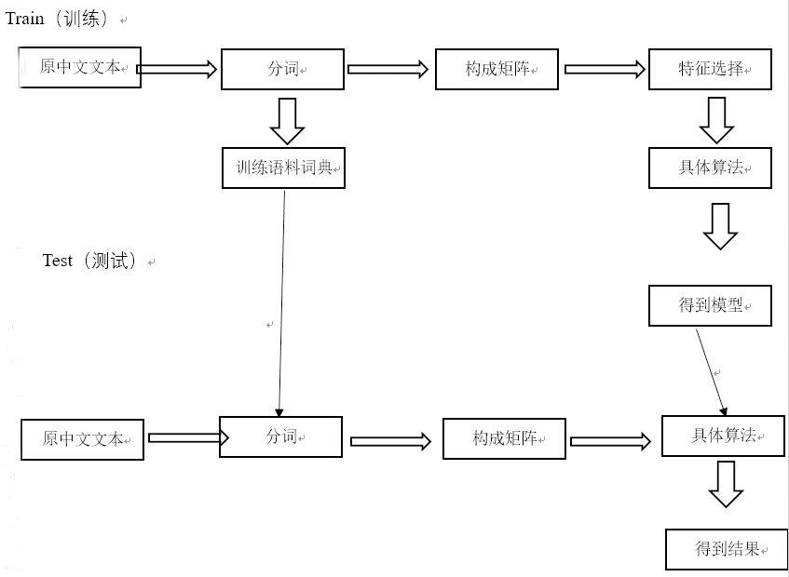

（1）文本提取
项目后台的实现利用的是python语言编写， 利用python的pdfminer解析pdf文件，并对pdf文件里的文本进行提取。同时利用python中的其他包对ppt，docx进行文本提取，利用七牛云进行图片提取处理。
（2）分词
之后利用分词自带的jieba分词对提取的文本进行分词，
（3）特征选择
从分词分到的基本单元中找到能够表示情感的特征词语
（4）具体算法
在通过卷积神经网络方法产生训练集
（5）测试
以构成的图书分类系统来测试分类效果，分类的指标为准确率与召回率。
另外本系统添加了利用djangobb搭建的论坛系统便于使用者们讨论，互相帮助。也添加了笔记功能，便于使用者对使用时的问题，心得进行整理。
- 项目的可行性分析
本文本分类系统开发利用python语言。Python具有许多特点，使得其在文本分类等科学计算领域 有广泛应用。 良好的可读性，Python语言在设计时即十分重视可读性，在 书写格式统一、尽量采用常用单词而非特殊符号表示关键词、丰富的数据结构、算法和标准库等方面均有体现，从而使得Python 代码易于阅读和维护，有利于涉及多个环节、多人参与、需借鉴 参考他人研究成果等情况的系统开发维护。 内置常用数据结构与算法，不仅有利于提高程序易读性，且 使得开发重心集中在文本系统本身关键算法实现疗面。 丰富的标准库与第三方库，许多辅助环节如字符编码、网络 信息抓取等已有实现可以借鉴，从而町以避免重复开发。 良好的嵌入扩展与“胶水”能力，利用“胶水”特性可将已有 程序“黏合”在一起自动运行；嵌入与扩展可与其它编程语言互 操作．发挥混合语言编程的优势。 相关研究的丰富积累．如同在其它众多科学计算领域一样。 Python在自然语言理解、文本处理和机器学习等领域也有广泛 的研究，有许多优秀的相关模块与研究专著。丰富的研究成果 为进一步研究提供了坚实基础。 综上所述，Python的各种特点使得文本分类系统各个环节 的需求得以顺利实现。
目前已有一些比较成熟的情感词典，如知网，台湾大学简体中文情感极性词典。加上卷积神经网络算法（CNN）在不同方面也已经得到了广泛的运用，，所以我们在利用它们来搭建情感文本分类系统时具有相关文献资料可供参考。

- 项目的创新之处（50字以内）
（一）结合情感词典和卷积神经网络的算法对情感文本进行分类
（二）结合当前对大文本，多标签文本，短文本的处理方法对含有情感的多标签多类别，大文本，短文本的文本进行更细致化的分类

- 项目预期成果
基于情感文本分类的图书分类系统

五、签字盖章页
申请人承诺 | 我确认本申请书内容真实、准确。如果获得资助，我将严格遵守《武汉理工大学自主创新研究基金管理暂行办法》、《武汉理工大学自主创新研究基金本科生项目实施细则》及相关财务管理办法规定，认真履行项目负责人职责、切实保证研究工作时间，认真开展研究工作，按时报送有关材料并接受检查，努力完成项目研究任务。若申请书及附件内容失实或在项目执行过程中违反项目及经费管理规定，本人将承担全部责任。  申请人（签名）：  年 月 日
指导教师意见 | 指导教师意见：  年 月 日
所在单位审核意见 | 所在单位审核意见：  自主创新研究基金管理指导小组负责人（签名）：  单位公章  年 月 日
专家评审意见 | 综合评审意见：  结论： □不同意资助 □同意资助  评审专家（签名）：  年 月 日
学校审定意见 | 武汉理工大学（公章）  年 月 日

